**Приложение 1**

**Эффективность работы элементов организационной структуры по противодействию коррупции**

**в муниципальном образовании «Тиинское сельское поселение» за 1 квартал 2025 года**

|  |  |  |
| --- | --- | --- |
| **№ строки** | **Критерии** | **Отчетный показатель** |
| 12 | Количество публикаций антикоррупционной направленности, размещённых за отчётный период в печатных и электронных СМИ, на официальных сайтах администрации и подведомственных учреждений, в мессенжерах, пабликах | «Листовка. Стоп коррупция» (27.01.2025) <https://tiinskoe-r73.gosweb.gosuslugi.ru/deyatelnost/napravleniya-deyatelnosti/protivodeystvie-korruptsii/pamyatki/>  <https://vk.com/public204255379?z=photo-204255379_457239588%2F25016c187b9915834b>  <https://ok.ru/tiinskoese/topic/157710509075399>    « Памятка. «Что нужно знать о коррупции», (05.03.2025) <https://tiinskoe-r73.gosweb.gosuslugi.ru/deyatelnost/napravleniya-deyatelnosti/protivodeystvie-korruptsii/pamyatki/>  <https://vk.com/public204255379?z=photo-204255379_457239589%2F163cd6be71c616840d>  <https://ok.ru/tiinskoese/topic/157710509272007> |
| 16 | Подготовлено (разработано) памяток, буклетов, листовок по антикоррупционной тематике | 1. Памятка «Что нужно знать о коррупции»,   Листовка «Стоп коррупция». |
| 16.1 | Подготовлено и роздано листовок, буклетов | 1. Памятка «Что нужно знать о коррупции»- 21 шт.  2. Листовка «Стоп коррупция» - 18 шт. |

**Приложение 2**

**Реализация мероприятий областной программы «Противодействие коррупции в Ульяновской области» в муниципальном образовании «Тиинское сельское поселение за 1 квартал 2025 года**

|  |  |  |
| --- | --- | --- |
| **№ строки** | **Мероприятие** | **Реализация** |
| 2.1.13. | Развитие практики публичного рассмотрения отчётов представителей ОМСУ о результатах деятельности по противодействию коррупции с участием в таком рассмотрении населения, в том числе работников организаций, находящихся на территории поселения |  |
| 2.1.14. | Размещение на информационных стендах в зданиях администраций муниципальных образований, а также организаций, подведомственных ОМСУ, контактных данных лиц, ответственных за организацию противодействия коррупции в ОМСУ, номеров контактных телефонов органов прокуратуры, органов внутренних дел, профильного управления администрации Губернатора Ульяновской области | Актуальный информационный материал с номерами телефонов размещен на втором этаже администрации МО «Тиинское сельское поселение». |
| 2.2.13. | Изготовление и **размещение в общественных местах** информационных плакатов и других информационных материалов по вопросам противодействия коррупции | 1. Памятка ««Что нужно знать о коррупции» - 18 шт. 2. Листовка «Стоп коррупция» - 18 шт. |
| 2.2.17. | Развитие практики проведения встреч с жителями населённых пунктов, во время проведения которых до сведения жителей кроме информации по другим вопросам должна доводиться информация о реализуемых мерах по противодействию коррупции, а также разъясняться положения законодательства о противодействии коррупции, в том числе о мерах ответственности, установленных за совершение коррупционных правонарушений |  |
| 2.2.18. | Организация издания и **раздачи** буклетов, плакатов, календарей антикоррупционной направленности, брошюр-памяток **для различных категорий граждан**, содержащих практические рекомендации по вопросам противодействия (в том числе профилактики) коррупции | 1. Памятка «Что нужно знать о коррупции» - 20 шт.  2. Листовка «Стоп коррупция» - 20 шт. |
| 2.2.29. | Обеспечение регулярного ознакомления работников организаций, подведомственных ОМСУ, с нормативными правовыми актами по вопросам противодействия коррупции, **проведение** обучающих семинаров для руководителей и иных работников подведомственных организаций по вопросам реализации единой государственной политики в области противодействия коррупции |  |
| 2.2.30. | Осуществление комплекса организационных, разъяснительных и иных мер, направленных на предупреждение совершения коррупционных правонарушений в организациях, подведомственных ОМСУ | 19.02.2025 г. проведен семинар с приглашением сотрудников МКУ «Техническое обслуживание» МО «Тиинское сельское поселение»на которомразъяснены нормы законодательства в сфере противодействия коррупции в целях недопущения коррупционных нарушений |
| 3.1.16. | Организация проведения общих профилактических мероприятий по предупреждению коррупции при осуществлении ОМСУ закупок товаров, работ, услуг для обеспечения муниципальных нужд |  |
| 4.1.4. | Принятие практических мер, направленных на повышение эффективности кадровой работы в части, касающейся ведения личных дел лиц, замещающих должности муниципальной службы. Принятие мер, направленных на повышение эффективности контроля за соблюдением лицами, замещающими муниципальные должности, требований законодательства Российской Федерации о противодействии коррупции, касающихся предотвращения и урегулирования конфликта интересов | В администрации поселенияведутся личные дела муниципальных служащих, своевременно актуализируются данные. |
| 4.1.25. | Ведение карт коррупционных рисков в ОМСУ и их актуализация | *не имеются* |
| 4.1.28. | Разработка и реализация комплексного плана мероприятий, направленных на предотвращение совершения коррупционных правонарушений, связанных с использованием государственного и муниципального имущества | Обеспечение достоверности сведений, содержащихся в реестре муниципальной собственности в соответствии с действующим законодательством. |
| 4.1.30. | Организация мониторинга эффективности реализации мер по профилактике коррупции, установленных Федеральным [законом](consultantplus://offline/ref=FE43E894C9366A2C5E12BF6329E8446E37FDFA3C9386B24DC113A0DF95B606362430B12DCB4A562A585154FE5EC177F) от 25.12.2008 № 273-ФЗ «О противодействии коррупции», и мер по повышению эффективности противодействия коррупции, установленных законодательством Ульяновской области |  |
| 4.1.33. | Проведение анализа должностных инструкций муниципальных служащих, проходящих муниципальную службу на должностях, замещение которых связано с коррупционными рисками, на предмет подробной регламентации должностных обязанностей, а также обеспечение в случае необходимости внесения в должностные инструкции соответствующих изменений | Проведен анализ должностных инструкций муниципальных служащих, должности которых связаны с коррупционными рисками, на предмет регламентации должностных обязанностей. |
| 4.3.1. | Разработка и реализация ОМСУ планов антикоррупционных информационных кампаний, направленных на создание в обществе атмосферы нетерпимости к коррупционному поведению | *не имеется* |
| 4.3.3. | Поддержание в актуальном состоянии специальных разделов «Противодействие коррупции» на официальных сайтах ОМСУ в информационно-телекоммуникационной сети «Интернет» | Ведется официальный сайт администрации МО «Тиинское сельское поселение»в информационно-телекоммуникационной сети "Интернет". Информация в данном разделе систематически обновляется. На сайте в разделе «Противодействие коррупции» размещены контакты для сообщения информации по фактам коррупции.  За отчетный период сообщений не поступало. |
| 4.3.6. | Подготовка ежегодных докладов главами администраций муниципальных образований Ульяновской области о деятельности ОМСУ в области противодействия коррупции, которые не позднее 1 апреля каждого года должны размещаться на официальном сайте местной администрации муниципального образования в информационно-телекоммуникационной сети «Интернет» и направляться в общественные палаты муниципальных образований, а также редакции средств массовой информации, выходящих в свет (в эфир) на территориях муниципальных образований | *Не размещен* |

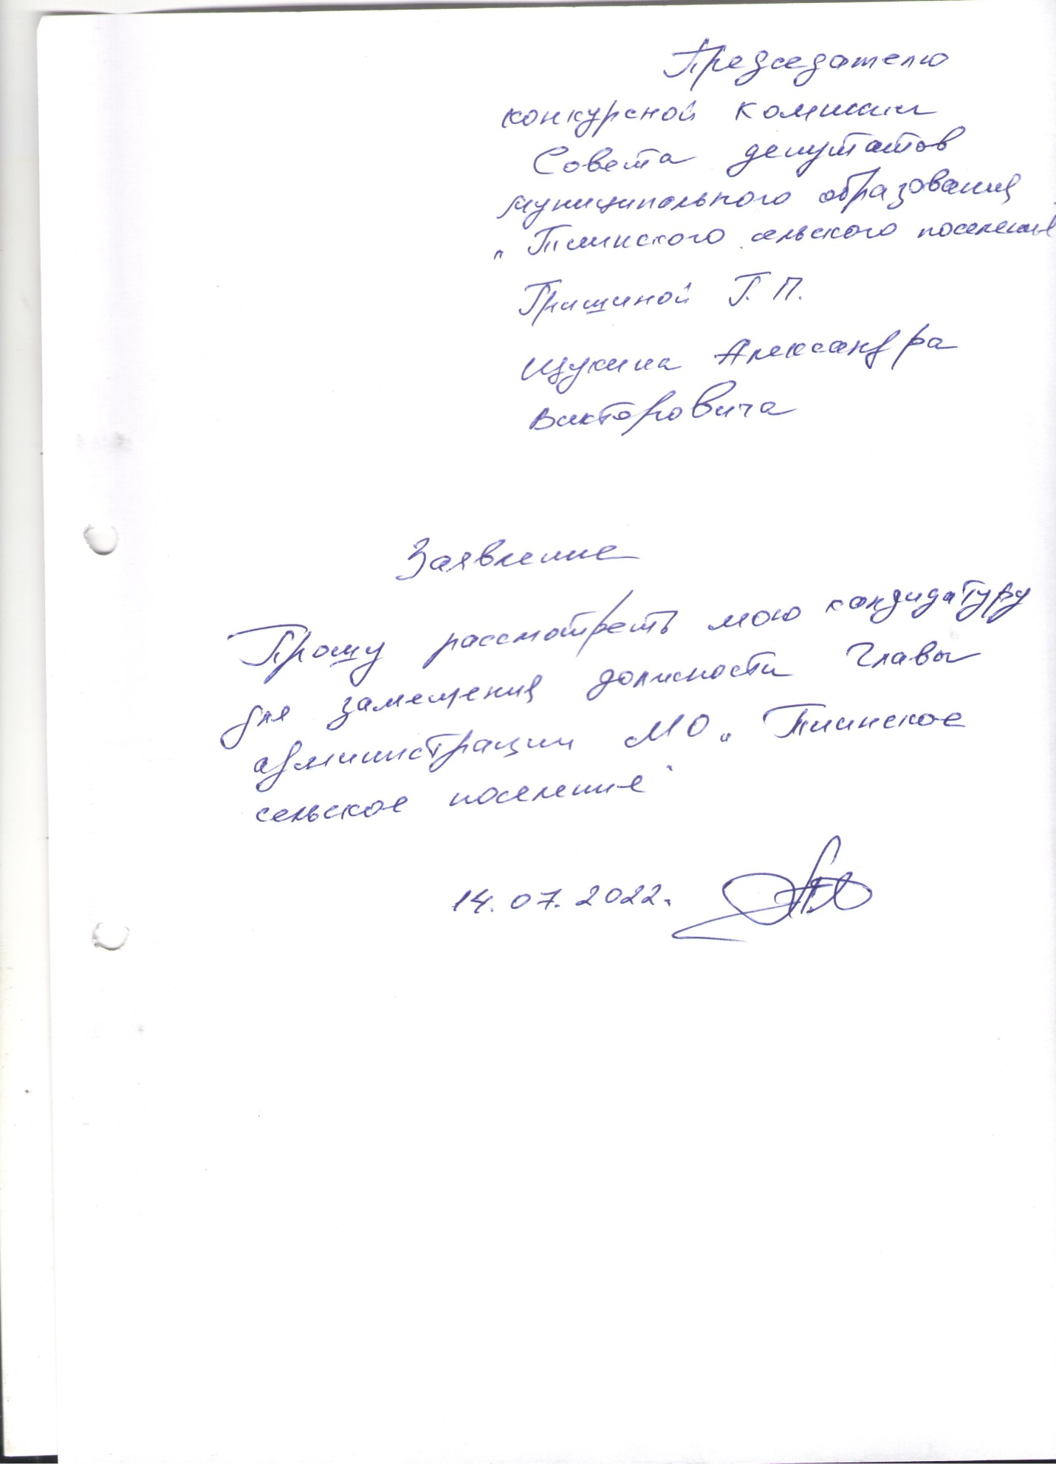

Глава администрации А.В. Щукин